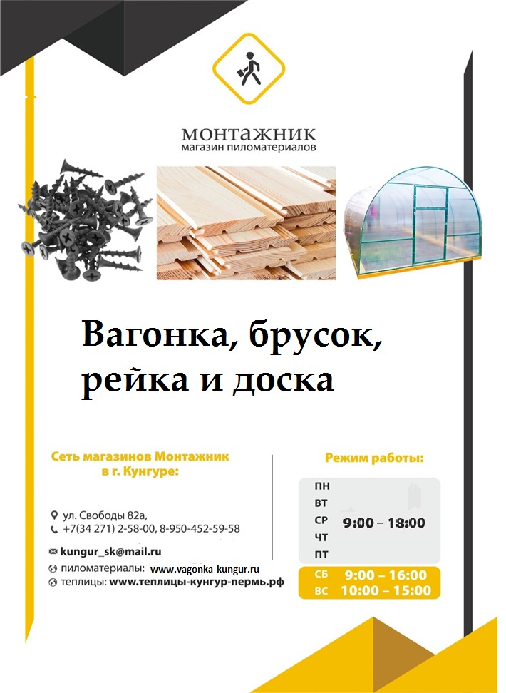

|  |  |  |  |  |  |  |  |  |  |  |  |  |  |  |
| --- | --- | --- | --- | --- | --- | --- | --- | --- | --- | --- | --- | --- | --- | --- |
| **Наименование /параметры** | | | | **профиль** | | **длинна** | **Цена за м.кв. рублей** | | | | | | | |
| **А** | | | | **В** | | | **ВС** |
| **Вагонка профиль «Soft-Lain» липа** | | | | | | | | | | | | | | |
| Рабочая ширина - 88 мм  Толщина - 15 мм  В 1упаковке - 10 шт  В 1 м.кв - 11,36 м.п. | | | |  | | 1,8-3,0 | 1700 | | | 1500 | | | | 999 |
| 1,0-1,7 | 1350 | | | 1250 | | | | 950 |
|  | | | | 0,3-0,9 | 990 | | | 850 | | | | 710 |
|  | | | | - | - | | | - | | | | - |
| **Сопутствующие изделия к вагонке «Soft-Lain», липа,** цена за м.п. | | | | | | | | | | | | | | |
| **Полок** | | | | | | | | | | | | | | |
| Рабочая ширина -90 мм  Толщина -26 мм  В 1упаковке - 5 шт | | | |  | | 1,0-3,0 | 300 | | | 250 | | | | 170 |
| **Наличник** | | | | | | | | | | | | | | |
| Рабочая ширина -70 мм  Толщина -15 мм  В 1упаковке - 10 шт | | | |  | | 1.0-3,0 | 120 | | | 110 | | | |  |
| **Плинтус половой** | | | | | | | | | | | | | | |
| Рабочая ширина -45 мм  Толщина -18 мм | | | |  | | 1,0-3,0 | 120 | | | | | | | |
| **Плинтус потолочный** | | | | | | | | | | | | | | |
| Рабочая ширина -35 мм  Толщина -18 мм | | | |  | | 1,0-30 | 100 | | | | | | | |
| |  |  |  |  |  | | --- | --- | --- | --- | --- | | **Продукция из лиственницы** | | | | | | **Наименование /параметры** | **профиль** | **длинна** | **Цена за м.кв. рублей** | | | **А** | **АВС** | | **вагонка штиль лиственница** | | | | | | Рабочая ширина -90 мм Толщина -12,5мм |  | 2,0-3,0 | **1590** | **-** | | | | | | | | | | | | | | | |
| **Продукция из хвои (влажность 8-12 %)** | | | | | | | | | | | | | | |
| **Наименование /параметры** | | | **профиль** | | | **длинна** | **Цена за м.кв. рублей** | | | | | | | |
| **АВ** | | | | | **С** | | |
| **Евровагонка** | | | | | | | | | | | | | | |
| Рабочая ширина -90 мм Толщина -12,5мм | |  | | | | 2,0-6,0 | 720 | | | | | 450 | | |
| **Вагонка штиль хвоя** | | | | | | | | | | | | | | |
| Рабочая ширина -110 мм Толщина -12,5мм | |  | | | | 2,0-6,0 | 750 | | | | | - | | |
| **Имитация бруса** | | | | | | | | | | | | | | |
| Рабочая ширина -136мм Толщина -16мм | | |  | | | 3,0-6,0/2,0 | 960 | | | | | 630 | | |
| Рабочая ширина -137мм Толщина -20мм | | | 3,0-6,0 | 1050 | | | | | 790 | | |
| Рабочая ширина-185 мм Толщина -21 мм | | | 3,0-6,0 | 1050 | | | | | 790 | | |
| **Блок Хаус** | | | | | | | | | | | | | | |
| Рабочая ширина-135 мм Толщина -28 мм | | |  | | | 3,0-6,0 | 1590 | | | | | 1100 | | |
| Рабочая ширина-185 мм Толщина -36 мм | | | 3,0-6,0 | 1850 | | | | | 1300 | | |
| **Доска половая шпунтовая** | | | | | | | | | | | | | | |
| Рабочая ширина-135 мм Толщина -27 мм | | |  | | | 3,0-6,0 | 1590 | | | | | 1100 | | |
| Рабочая ширина-135 мм Толщина -36 мм | | | 3,0-6,0 | 1850 | | | | | 1300 | | |
| Строганный материал | | | | | | | | | | | | | | |
| **Наименование /параметры** |  | | | | | **длинна** | **Цена за м.п. рублей** | | | | | | | |
| **АВ** | | | | | | **С** | |
| **Рейка строганная** | | | | | | | | | | | | | | |
| 20 x 40 |  | | | | | 1,0-3,0 | 50 | | | | | | - | |
| **Брусок сухой не строганый** | | | | | | | | | | | | | | |
| 50 х 50 |  | | | | |  | - | | | | | | - | |
| **Брусок строганый** | | | | | | | | | | | | | | |
| 45 х 50 |  | | | | | 3,0 | 120 | | | | | | - | |
| 40 х 40 |  | | | | | 3,0 | 90 | | | | | | - | |
| **Доска строганная** | | | | | | | | | | | | | | |
| 20 x 90 |  | | | | | 1,0-6,0 | 110 | | | | | | 75 | |
| 20 x 142 | 180 | | | | | | - | |
| 20 х 190 | 260 | | | | | | - | |
| 36 x 190 | 350 | | | | | | - | |
| 45 х 140 |  | | | | | 350 | | | | | | - | |
| **Для бани** | | | | | | | | | | | | | | |
| **Наименование** | | | | | **размер** | | | | **Цена за шт. рублей** | | | | | |
| **Двери банные на шпонках** | | | | | | | | | | | | | | |
| Дверь банная (ель) ГОСТ | | | | | 700*1400 | | | | 7500 | | | | | |
| Дверь банная (ель) ГОСТ | | | | | 700*1500 | | | | 7800 | | | | | |
| Дверь банная (ель) ГОСТ | | | | | 700*1600 | | | | 8200 | | | | | |
| Дверь банная (ель) ГОСТ | | | | | 700*1700 | | | | 8500 | | | | | |
| Дверь банная (ель) ГОСТ | | | | | 820*1400 | | | | 8500 | | | | | |
| Дверь банная (ель) ГОСТ | | | | | 820*1500 | | | | 8900 | | | | | |
| Дверь банная (ель) ГОСТ | | | | | 820*1600 | | | | 9300 | | | | | |
| Дверь банная (ель) ГОСТ | | | | | 820*1700 | | | | 9900 | | | | | |
| Ручка банная Ветка (хвоя) | | | | | | | | | 250 | | | | | |
| Ручка банная Сучек (липа) | | | | | | | | | 250 | | | | | |
| **Изделия из дерева** | | | | | | | | | | | | | | |
| Дачный туалет «Домик» без кровли с покраской | | | | | | | | 16900 | | | | | | |
| Дачный туалет «Домик» с профнастилом и покраской | | | | | | | | 22500 | | | | | | |
| Дачный туалет «Домик» окрашеный+гибкая черепица | | | | | | | | 24500 | | | | | | |
| Основание для дачного туалета брус 100*100 пропитанный | | | | | | | | 1200 | | | | | | |
| Устройство выгребной ямы из 200л металл. Бочка . Установка | | | | | | | | 6000 | | | | | | |
| **Погонажые изделия из сосны** | | | | | | | | **Цена за м.п. рублей** | | | | | | |
| Уголок сосна 30*30 гладкий | | | | | | | | 70 | | | | | | |
| Уголок сосна 40*40 гладкий | | | | | | | | 80 | | | | | | |
| Уголок сосна 50*50 гладкий | | | | | | | | 100 | | | | | | |
| Наличник плоский 15*70*2200 | | | | | | | | 120 | | | | | | |
| Наличник плоский 15*90*2200 | | | | | | | | 180 | | | | | | |
| Наличник плоский 15*120*2200 | | | | | | | | 220 | | | | | | |
| Плинтус 30мм сосна сращенный | | | | | | | | 70 | | | | | | |
| Плинтус 45мм универсальный | | | | | | | | 80 | | | | | | |
| Плинтус Евро 90мм | | | | | | | | 170 | | | | | | |
| Штапик оконный 10*10 | | | | | | | | 30 | | | | | | |
| Раскладка 30мм | | | | | | | | 60 | | | | | | |
| Раскладка 40мм | | | | | | | | 80 | | | | | | |
| Раскладка 50мм | | | | | | | | 80 | | | | | | |
| Раскладка угловая 14*14мм | | | | | | | | 50 | | | | | | |
| **Двери и дверные коробки из сосны** | | | | | | | | **Цена за шт. рублей** | | | | | | |
| Коробка дверная 40*70*2100 (сращенная) | | | | | | | | 420 | | | | | | |
| **Мебельный щит** | | | | | | | | | | | | | | |
| Щит мебельный сосна 18*600*3000 сращеный А/О | | | | | | | | | | | - | | | |
| Щит мебельный сосна 18*600*3000 эконом | | | | | | | | | | | - | | | |
| **Комплектующие для лестниц** | | | | | | | | | | | | | | |
| **Подступенники** | | | | | | | | | | | | | | |
| Подступенник сосна 18*200*1000 сращенный А | | | | | | | | | | | 490 | | | |
| Подступенник сосна 18*200*1100 сращенный А | | | | | | | | | | | 530 | | | |
| Подступенник сосна 18*200*900 сращенный А | | | | | | | | | | | 590 | | | |
| Подступенник хвоя 18*200*900 цельноламельный | | | | | | | | | | | 360 | | | |
| Подступенник хвоя 18*200*1100 цельноламельный | | | | | | | | | | | 390 | | | |
| **Ступени** | | | | | | | | | | | | | | |
| Ступень сосна 40*300*1000 сращенная А | | | | | | | | | | | 1500 | | | |
| Ступень сосна 40*300*1100 сращенная А | | | | | | | | | | | 1650 | | | |
| Ступень хвоя 40*250*1000 цельноламельная | | | | | | | | | | | 1100 | | | |
| Ступень хвоя 40*300*1000 цельноламельная | | | | | | | | | | | 1200 | | | |
| Ступень хвоя 40*300*1100 цельноламельная | | | | | | | | | | | 1300 | | | |
| **Площадки** | | | | | | | | | | | | | | |
| Площадка сосна 40*1000*1000 сращенная А | | | | | | | | | | | - | | | |
| Площадка сосна 40*1000*1500 сращенная А | | | | | | | | | | | - | | | |
| Площадка хвоя 40*1000*1500 цельноламельная | | | | | | | | | | | - | | | |
| Площадка хвоя 40*1000*2000 цельноламельная | | | | | | | | | | | - | | | |
| **Столбы опорные** | | | | | | | | | | | | | | |
| Столб опорный сосна 1200*80*80 | | | | | | | | | | | 1350 | | | |
| Столб опорный сосна 1200*90*90 | | | | | | | | | | | 1650 | | | |
| **Балясины** | | | | | | | | | | | | | | |
| Балясина сосна 860*40*40 | | | | | | | | | | | - | | | |
| Балясина сосна 900*45*45 | | | | | | | | | | | 310 | | | |
| Балясина сосна 900*50*50 | | | | | | | | | | | 390 | | | |
| **Поручни** | | | | | | | | | | | | | | |
| Поручень сосна 3000*48*60 сращенный | | | | | | | | | | | 1500 | | | |
| Поручень сосна 3000*44*65 сращенный | | | | | | | | | | | 1700 | | | |
| Поручень сосна 4000*48*60 сращенный | | | | | | | | | | | 1750 | | | |
| Поручень сосна 4000*44*65 сращенный | | | | | | | | | | | 2150 | | | |
| **Тетива** | | | | | | | | | | | | | | |
| Тетива хвоя 40*300*3000 цельноламельная | | | | | | | | | | | - | | | |
| Тетива хвоя 50*300*3000 цельноламельная | | | | | | | | | | | - | | | |
| Тетива сосна 50*300*4000 сращенная А | | | | | | | | | | | - | | | |
| Тетива сосна 60*300*3000 сращенная А | | | | | | | | | | | - | | | |

**ЧТО ОЗНАЧАЕТ ДЕЛЕНИЕ ЕВРОВАГОНКИ НА КЛАССЫ "А", "В" И "С"?**

В настоящее время НЕ СУЩЕСТВУЕТ обязательных для производителей стандартов на изготовление отделочных материалов из дерева. Единственный имеющийся стандарт [ГОСТ 8242-88 « Детали профильные из древесины для строительства»](https://eurowagonka.ru/info/gost/gost_8242_88/) во-первых, не является обязательным, во-вторых, очень ограничен по перечню продукции и виду древесины и в-третьих – морально устарел. Он может служить только основой для создания Технических Условий производителей и не более того. Иногда потребители ошибочно считают действующими стандарты ГОСТ 26002-83 (т.н. «Экспортный») и ГОСТ 8486-86 (т.н. «внутренний») не учитывая, что эти два стандарта относятся к обрезному пиломатериалу. В этих условиях производители пиломатериалов изготавливают их на основе собственных Технических Условий. Как правило, пиломатериалы производятся различных сортов. Самыми распространенными являются: Экстра, А, В и С, но встречаются и другие названия – Прима, АВ, ВС, Классик, Эконом. Все зависит от фантазии производителя и его желания избежать конкуренции.

Необходимо подчеркнуть, что все сорта продукции проходят единый технологический цикла на одном и том же оборудовании. Они имеют одни и те же размеры, одинаковую влажность и качество строжки лицевой поверхности. Разделяют их на сорта только в конце технологической цепочки – на этапе сортировки. Критериями сортировки являются дефекты древесины и дефекты изготовления.

Как уже говорилось выше, производитель использует свои технические условия и нормы сортировки. Поэтому потребитель должен совершенно четко понимать: *Одинаковое обозначение сорта продукции у двух разных производителей совсем не говорит о том, что и качество продукции у них одинаковое*.

**Евровагонка из сосны и ели**

А – Светлые живые сучки без ограничения по количеству

В – Светлые живые и темные крепко сидящие сучки без ограничения по количеству

С – выпадающие сучки и отверстия от выпавших сучков

**Половая доска, имитация бруса и блок-хаус**

АВ – Светлые и темные крепко сидящие сучки. Отсутствуют большие темные и гнилые сучки.

**Продукция из липы**

А («нулевой» сорт) – на 2-х – 3-х досках в пачке допускается 1-2 точки на доске диаметром 2-3 мм

В (первый сорт) - допускается 3-4 точки на доске и небольшое естественное затемнение

**Пиломатериалы в магазинах «Монтажник» соответствуют ГОСТ 8242-88!**

